南宁市建设工程质量安全协会

咨询问答模块使用手册

**（适用于普通用户）目录**

1 后台首页入口 3

2 问题分类 3

3 问题管理 4

3.1 问题搜索 4

3.2 问题审核 4

3.3 问题推送 5

3.3.1 微信模板消息推送 5

3.3.2 查看推送结果 5

3.4 问题关闭 5

3.5 问题回复 6

3.6 问题删除 6

4 回复管理 7

4.1 回复搜索 7

4.2 回复审核 8

4.3 回复删除 8

5 专家管理 8

# 电脑端访问

已有账号的用户可通过相应的手机号及密码（默认手机号后六位）登入，如图1-1所示。

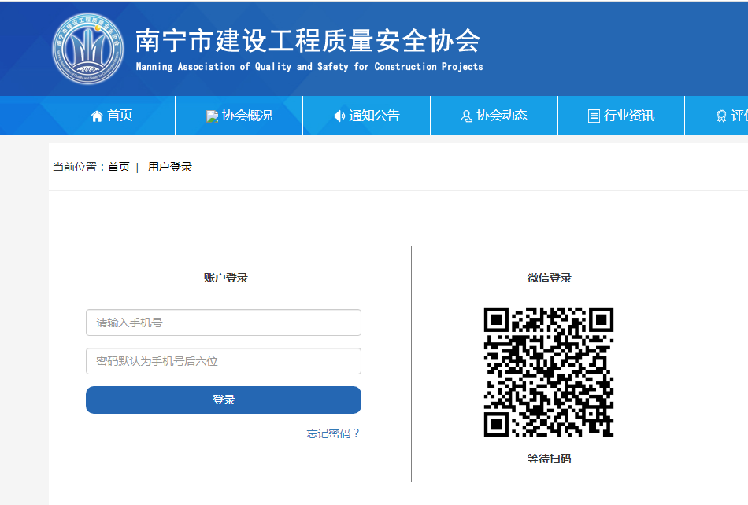

图1-1 电脑端登录

注：非会员单位人员，可以通过扫描二维码授权后绑定手机号自动注册。

## 个人问题列表

登入系统后点击“我的提问”可查看本人的历史提问记录，并可通过右侧的“我要提问”按钮发起新的提问，如图1-2所示。

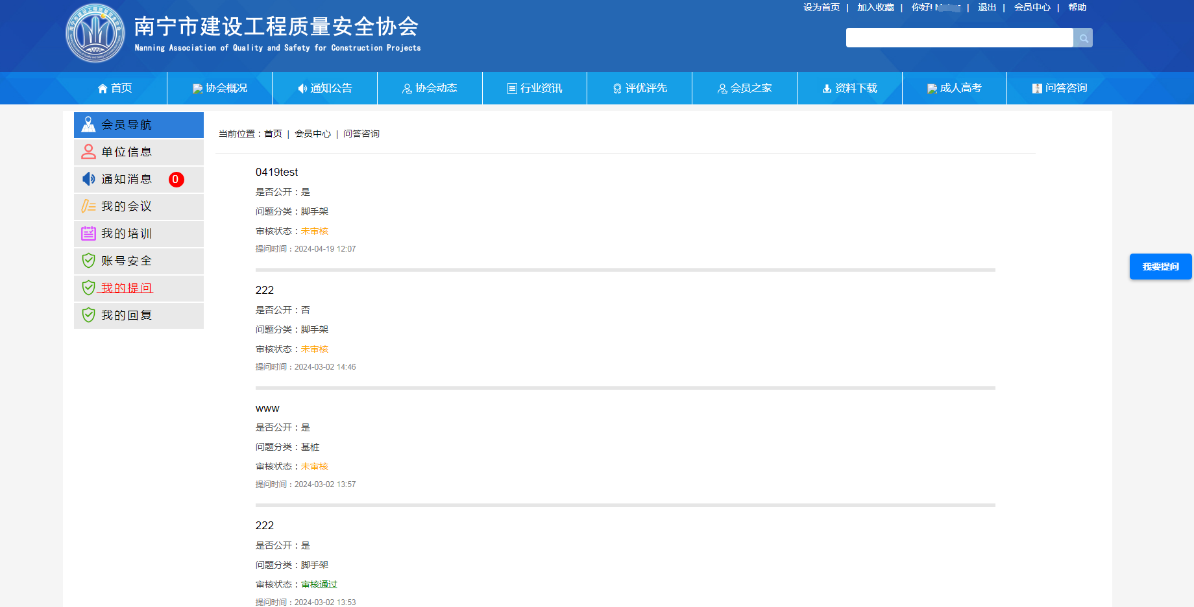

图1-2 个人问题列表

## 公开问题列表

点击页面上方导航栏的“问答咨询”可进入到公开问题列表（提问者在提问时设置为私密的问题不会显示），如图1-3所示。

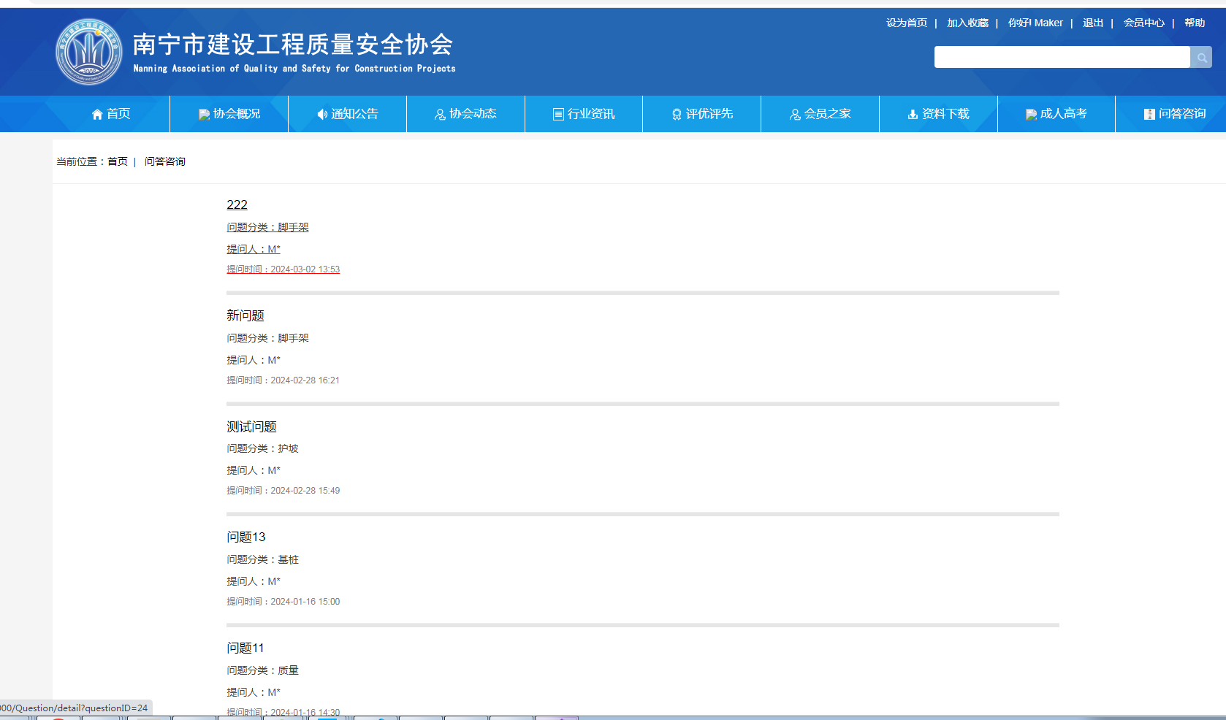

图1-3 公开问题列表

## 提问

点击页面上右侧的“我要提问”按钮，可进入到提问页面，如果设置为私密问题，则只有自己、后台管理员及相关问题领域的专家（管理员审核通过并推送给相关专家后）可见；如果没有设置为私密，则该问题经管理员审核后在公开问题列表页面可见，如图1-4所示。

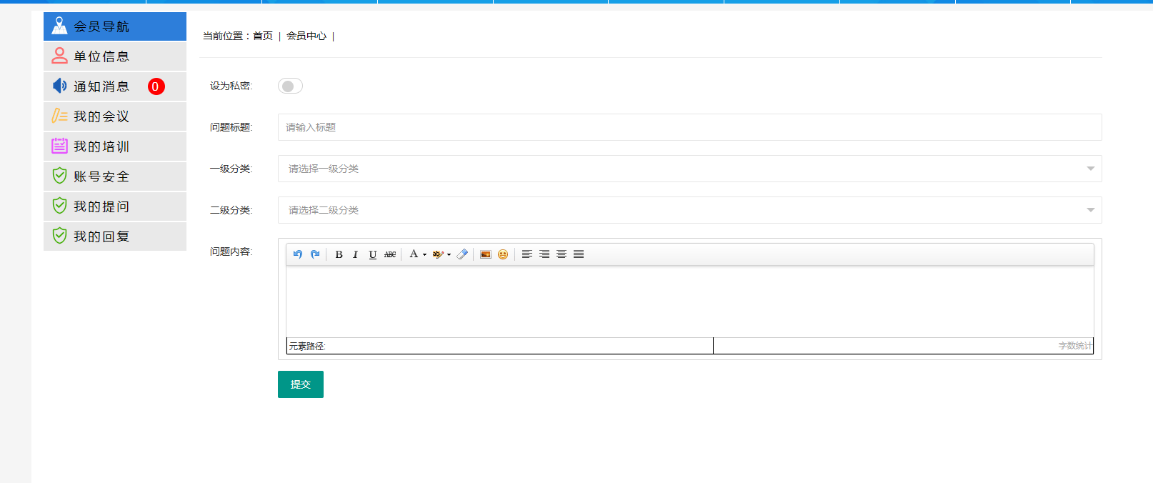

图1-4 提问

## 回复

登录后在浏览具体的问题时，可对某个具体问题进行回复，如图1-5所示。

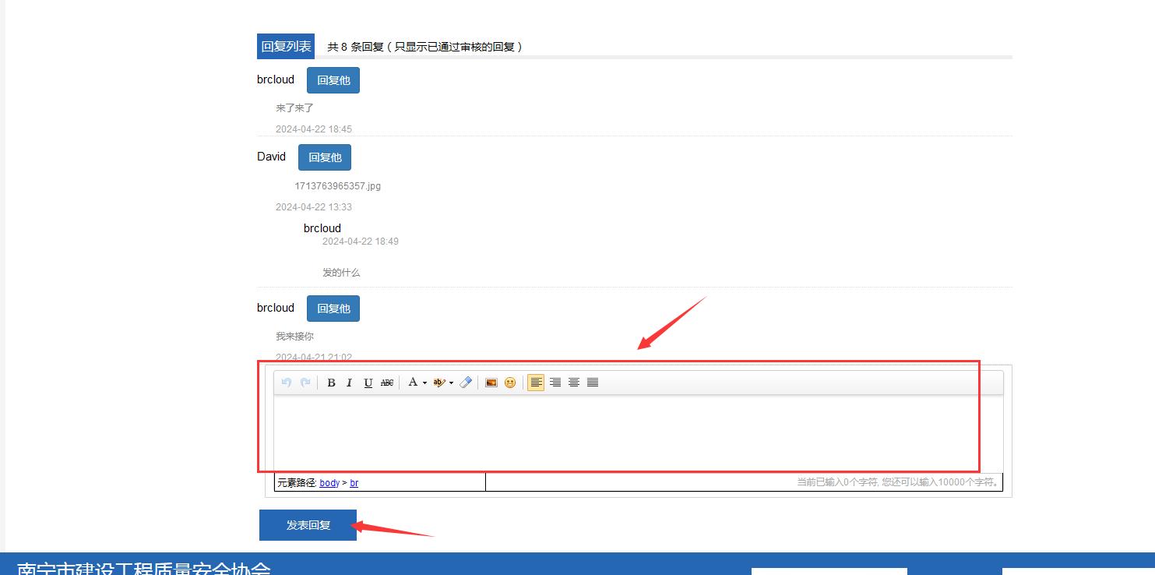

图1-5 回复

# 微信端访问

可通过扫描电脑端二维码（如图2-1所示）或者通过微信公众号链接（如图2-2所示）点击进入。

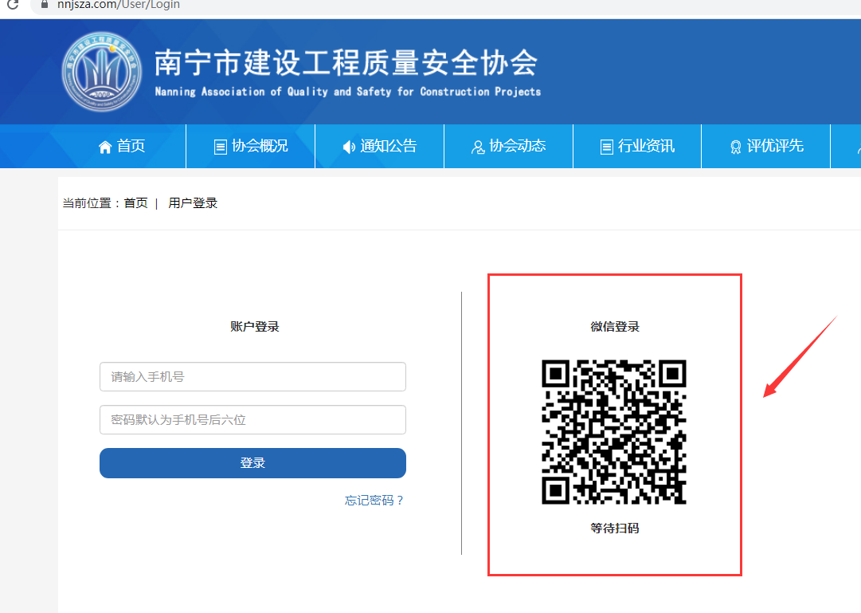

图2-1 电脑端二维码

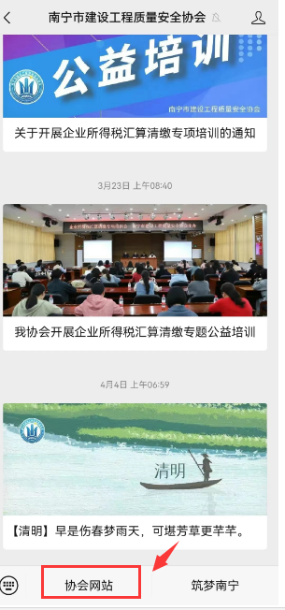

图2-2 协会公众号

## 微信绑定

如果尚未关注协会公众号的需先关注公众号，关注后如本人所填手机号在协会网站已注册有账号则会自动绑定，如未注册则会自动注册。

## 个人问题列表

点击“会员中心”进入如图2-3所示的页面，然后点击“我的提问”就可以看到个人历发表的问题列表，如图2-4所示。

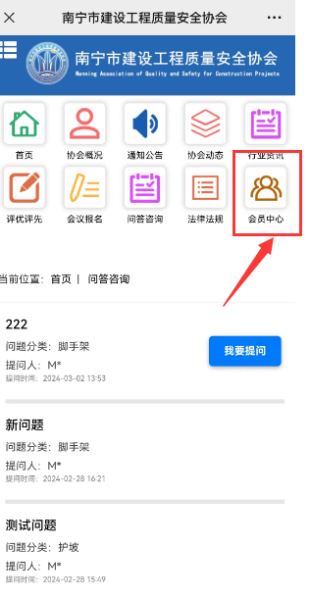 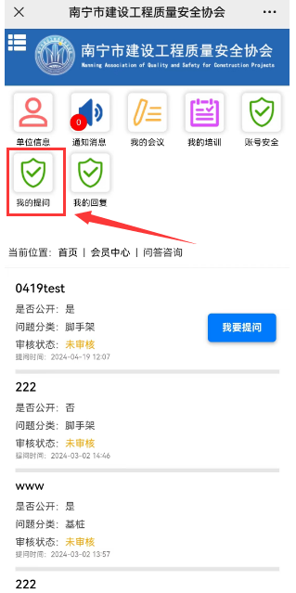

图2-3 会员中心入口 图2-4个人问题列表

## 公开问题列表

点击页面上方导航栏的“问答咨询”可进入到公开问题列表（提问者在提问时设置为私密的问题不会显示），如图2-5所示。

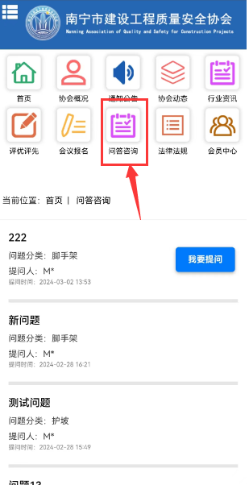

图2-5公开问题列表

## 提问

点击页面右侧的“我要提问”按钮，可进入到提问页面，如果设置为私密问题，则只有自己、后台管理员及相关问题领域的专家（管理员审核通过并推送给相关专家后）可见；如果没有设置为私密，则该问题经管理员审核后在公开问题列表页面可见，如图2-6所示。

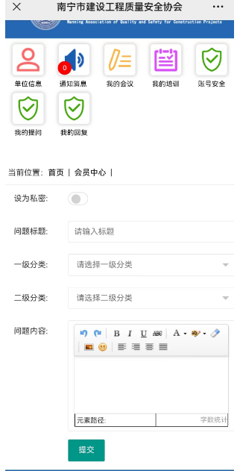

图2-6 提问

## 回复

登录后在浏览具体的问题时，可对某个具体问题进行回复，如图2-7所示。

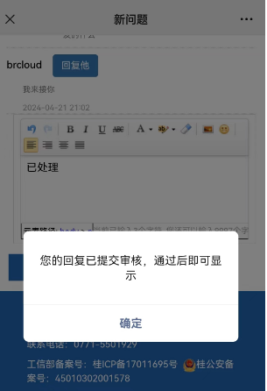

图2-7 回复